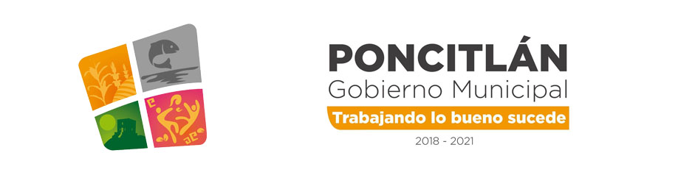

OFICIALIA MAYOR DE PADRON Y LICENCIAS
INDICADORES MES DE NOVIEMBRE

- SOLICITUD DE LICENCIAS Y REFRENDO: 31
- PERMISOS OTORGADOS: 24
- BAJAS: 8
ATENTAMENTE

EL OFICIAL MAYOR DE PADRON, LICENCIAS Y REGLAMENTOS
GOBIERNO MUNICIPAL PONCITLAN JALISCO 2018 – 2021
C. MANUEL MORFIN VELAZCO

